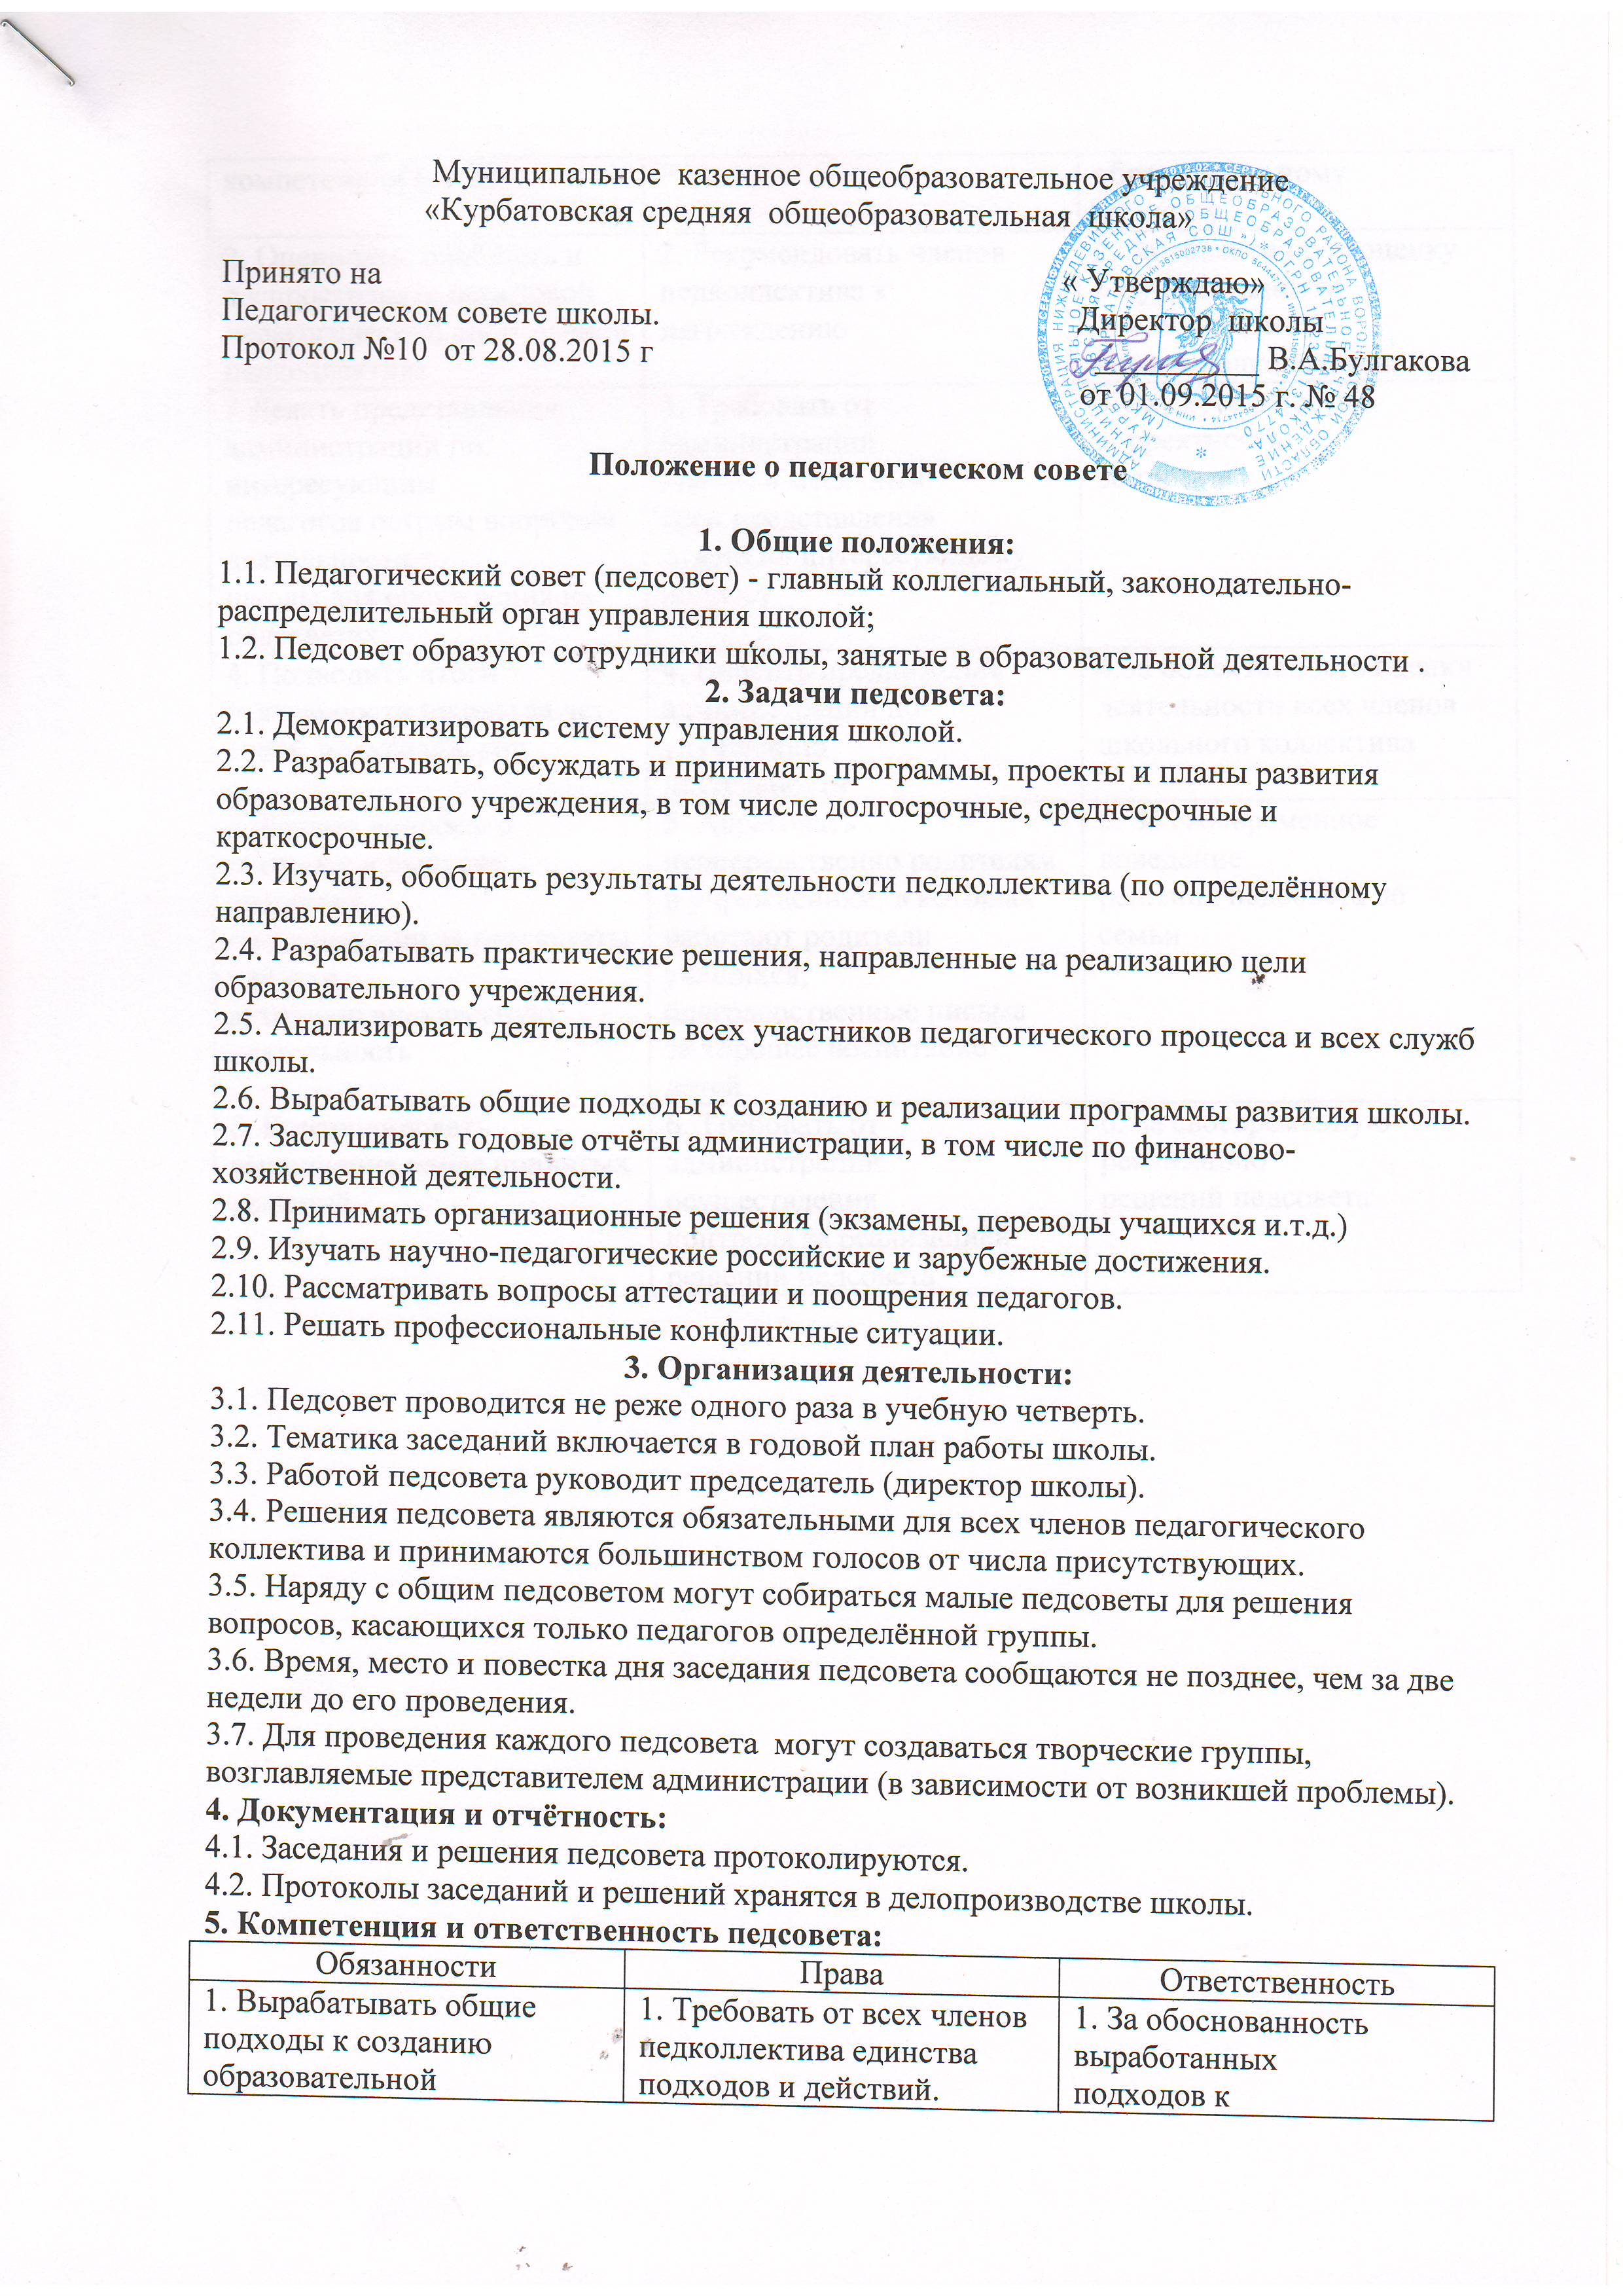
компетенции школы |  | образовательному  процессу
2. Оценивать, обобщать и распространять передовой  педагогический опыт членов педколлектива | 2. Рекомендовать членов  педколлектива к награждению | 2. За объективную оценку  результативности деятельности  членов педколлектива
3.Делать представления администрации по интересующим  педагогов острым вопросам деятельности  школы для обсуждения на педсоветах | 3. Требовать от администрации  школы в месячный  срок представления  ответа по интересующему  вопросу | 3. За актуальность и корректность  вопросов
4. Подводить итоги деятельности школы за чет-  верть. полугодие, год | 4. Вносить предложения  администрации по улучшению  деятельности | 4.3а объективность оценки  деятельности всех членов  школьного коллектива
5. Решать вопросы о переводе и выпуске учащихся,  их поощрении за результаты учёбы и  активную внеклассную деятельность | 5. Адресовать  непосредственно родителям  и учреждениям, в которых  работают родители  учащихся,  благодарственные письма  за хорошее воспитание  детей | 5. За своевременное доведение  решения педсовета до  семьи
6. Контролировать выполнение ранее принятых  решений | 6. Требовать от администрации  осуществления  контроля за реализацией  решений педсовета | 6. За своевременную реализацию  решений педсовета

